Занятие внеурочной деятельности

«Художественное творчество: станем волшебниками»

по теме «Снежинки. Модульное оригами»

1 класс

Никитина Галина Павловна, учитель начальных классов

Тема: Снежинки. Модульное оригами

Цель: научить конструировать из модулей, сложенных в технике оригами.
Задачи:
Предметные:
- познакомить учащихся с техникой оригами
Метапредметны:
регулятивные:
- планировать свои действия
коммуникативные:
- оказывать партнёрам в сотрудничестве необходимую взаимопомощь
Личностные:
- формировать познавательный интерес к новым видам прикладного творчества;
- воспитывать способность работать в группе

Оборудование:
- клей, ножницы, калька различной формы, фотографии снежинок, аудиозапись.
Предварительная подготовка: учащиеся разделяются на 2 группы.

Ход занятия
Дети стоят полукругом. Звучит музыка (Звуки природы: зима)
1. Оргмомент. Мотивация к учебной деятельности. Психологический настрой на деятельность.
Учитель: «Загадаю вам загадку…
«Покружилась звездочка
В воздухе немножко,
Села и растаяла
На моей ладошке».
Что это? (Снежинка).
- Ребята, посмотрите, к вам падает снежинка. Учитель: «Придумайте слова к слову «Снежинка».
- Какая она, снежинка?
Дети по кругу передают снежинку и говорят прилагательные: «Маленькая, круглая, холодная, белая, легкая, хрупкая, лучистая, тонкая, блестящая, нежная, сверкающая, мягкая, красивая».
2.Работа по теме занятия.
- А сейчас, вы можете, погулять по классу и посмотреть фотографии с изображением снежинок.
- Ребята, а как вы думаете, почему я заговорила с вами про снежинку? (мы будем делать снежинку)
- Если правильно выбрать бумагу, то любой цветочек из модулей можно превратить в снежинку.
- При выполнении этой работы нам будут необходимы ножницы. Какие правила вы знаете, как нужно обращаться с ножницами?
- Ножницы должны лежать на столе в закрытом виде.
- Передавать ножницы нужно кольцами вперед.
- При работе ножницы должны лежать с правой стороны.
- Следить, чтобы ножницы не падали на пол, так как при падении они могут поранить тебя или твоего товарища
- Не использовать ножницы без разрешения учителя.
- физминутка
Раз, два, три, четыре, пять
("Идём" по столу указательным и средним пальчиками)
Мы во двор пришли гулять.
("Лепим" комочек двумя ладонями)
Бабу снежную лепили,
(Крошащие движения всеми пальцами)
Птичек крошками кормили,
(Ведём указательным пальцем правой руки по ладони левой руки)
С горки мы потом катались,
(Кладём ладошки на стол то одной стороной, то другой)
А ещё в снегу валялись.
(Отряхиваем ладошки)

Продолжение работы.
- Сгибаем квадрат по средним линиям.
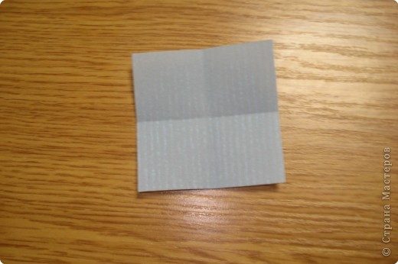
Края - к средним линиям.
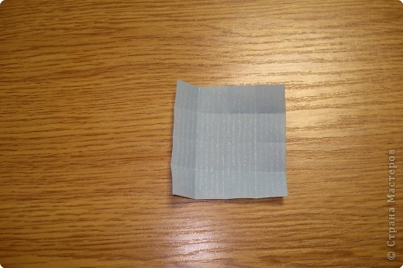

В указанных местах делаем разрезы.
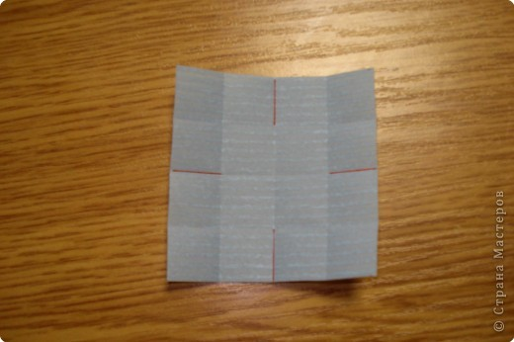
Маленькие квадратики сгибаем по диагонали. Склеиваем два одинаковых модуля, как показано на фото.
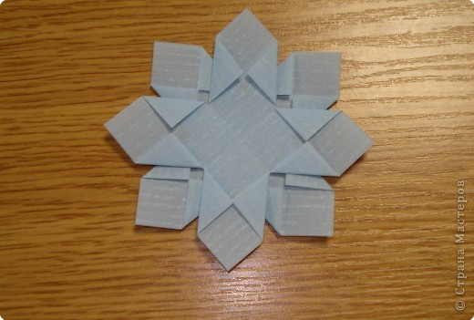
Результат
- Ребята, обратите внимание, какие получились у вас замечательные снежинки.
- Что особенно было сложно выполнять? Я увидела, что вам особенно было трудно выполнять отдельные элементы с помощью клея. Вы обязательно научитесь проявлять терпение, выполняя изделие
- Ребята, скажите мне, чему вы научились сегодня?
- А зачем нам снежинка? Где вы можете её применить? (подарить снежинку в качестве подарка на Новый год, как сувенир)
4. Рефлексия.
- А сейчас вы свои работы приклеите на окна (дети наклеивают снежинки)
- «Но вот кончается
Дорога дальняя
Земли касается
Звезда хрустальная»
Звучит музыка.
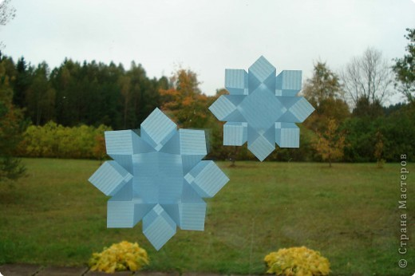

Уборка рабочих мест.

